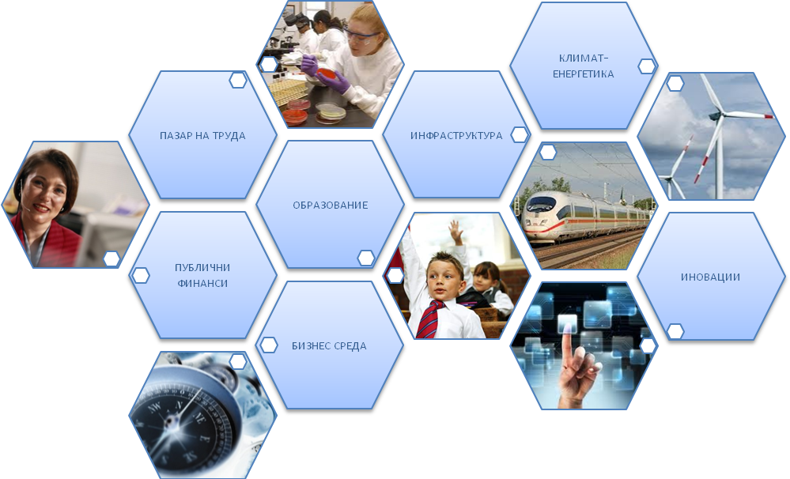


Доклад за изпълнението на мерките в Националната програма за реформи

Второ тримесечие на 2013 г.
Септември 2013
www.minfin.bg

Настоящият отчет е разработен в изпълнение на Решение № 692 от 15.09.2011 г. за определяне на механизма за отчитане изпълнението на заложените в Националната програма за реформи (НПР) на Република България мерки и действия и контрола върху тяхното отчитане и изпълнение. Отчетът е изготвен въз основа на информация, подадена от членовете на Работна група 31 „Европа 2020“ към Съвета по европейски въпроси към Министерския съвет.
В отчета се съдържа информация за напредъка по изпълнението на мерките, заложени в приложението към актуализираната НПР за 2013 г. и обхваща периода 01.04.2013 г. – 30.06.2013 г. В приложението са заложени общо 108 мерки, от които 51 адресират препоръките на Съвета на ЕС от юли 2012 г., 45 мерки са насочени към постигането на петте национални цели в изпълнение на стратегията „Европа 2020”, а 12 мерки са предприети в други области с въздействие върху развитието на икономиката и повишаването на конкурентоспособността. От мерките заложени в приложението 103 са били в процес на изпълнение към началото на отчетния период, докато само за 1 се предвижда стартиране на изпълнението й. Към края на отчетния период е приключило изпълнението на 4 мерки.
В настоящия отчет се съдържа преглед на изпълнението на отделните мерки спрямо планираните дейности, като за всяка отделна мярка в приложение към отчета е представена подробна информация за изпълнението на дейностите, както и за постигнатите резултати, допринасящи за изпълнението на специфичните препоръки, националните цели и мерките по водещите инициативи.
Отчетът има за цел да представи постигнатото през разглеждания период, както и да сигнализира за наблюдавано закъснение в изпълнението или за липсата на напредък по отделните мерки. В тези случаи, съгласно т. 8 от РМС 692 от 15.09.2011 г. министрите и ръководителите на водещите ведомства следва да представят на министър-председателя и на министъра на финансите предложения за допълнителни действия за ускоряване на изпълнението на мерките в риск от неизпълнение.
В приложение към отчета е представена подробна информация относно изпълнените през отчетния период дейности, както информация за постигнатия напредък по всяка от мерките.

I. Отчет за извършените дейности по мерките в изпълнение на специфичните за страната препоръки от 2012 г.
 В рамките на специфичната препоръка в областта на публичните финанси (СП1) са заложени мерки в три основни направления, като акцентът основно е поставен върху повишаване качеството на публичните разходи за здравеопазване. През отчетния период са изпълнени основно дейности в областта на превантивната медицина, свързани с повишаване информираността на различни целеви групи от обществото. Във връзка с процеса на преструктуриране на болниците е осигурена апаратура в 5 МБАЛ и в 2 УМБАЛ. В резултат на дейностите за рационализиране на лекарствената политика са намалени цените на над 50 лекарствени продукта и са направени стъпки в посока улесняване достъпа до качествени лекарствени продукти за лечение на онкологични заболявания и за лечение на диализно болни. Наблюдава се напредък и в развитието на електронното здравеопазване, като в изградения скринингов регистър е започнала регистрацията на 150 лечебни заведения. За краткия отчетен период все още не може да се направи извод за промените в мотивацията и нагласите на заетите в здравеопазването.
За справяне със сенчестата икономика е въведена в експлоатация системата БАЦИС, с което беше постигнато облекчаване работата на бизнеса, чрез електронното подаване на документите към митническата администрация.
В рамките на тази специфична препоръка мярката за въвеждане на нов модел на заплащане в държавната администрация е изпълнена. След въвеждането й, средната основна месечна работна заплата на реално заетите служители в централната администрация към 1 септември 2012 г. достига 865,02 лв. Най-високи остават средните равнища на заплатите в АМС и министерствата, следвани от тези на служителите в административните структури, създадени с ПМС и държавните комисии, а най-ниски и и преди и след въвеждането на новия модел на заплащане са заплатите в държавните агенции.
 В рамките на специфичната препоръка за намаляване на рисковете за устойчивостта и за подобряване адекватността на пенсионната система (СП2) се изпълняват две мерки, акцентиращи върху контрола върху отпускането на пенсии за инвалидност. През отчетния период са изпълнени основно дейности за окомплектоване на информационната система за медицинска експертиза. От отчетените дейности не може да се прецени постигнатия напредък по въвеждането в експлоатация на информационната система. Наблюдава се забавяне в дейностите, свързани с въвеждането на единните стандарти и алгоритъма за освидетелстване поради неразглеждането на проекта на Закон за изменение и допълнение на Закона за здравното осигуряване в рамките на 41-вото Народно събрание.
 В рамките на специфичната препоръка в областта на заетостта и социалното включване (СП3) са включени най-голям брой мерки, като най-силен акцент е поставен върху достъпа до качествени социални услуги за деца и възрастни. За адресиране проблемите, свързани с младежката безработица са изпълнени схеми по ОПРЧР, мерки за субсидирана заетост по ЗНЗ, както и национални програми за заетост. Общият брой на включените в заетост младежи по програми, мерки и схеми през отчетния период е 2 760..
През отчетния период е приет ЗИД на ЗНЗ, с който се регламентират различни форми на финансови стимули при наемането на безработни младежи. С промените в закона се създават условия за подобряване на взаимодействието между институциите с цел оказване на своевременна подкрепа за включване в заетост и обучение на младите хора, които не учат и не работят.
По отношение на частта от СП3, отнасяща се за гарантиране, че минималните осигурителни прагове не обезсърчават декларирането на труд се изпълнява една мярка, предвиждаща изготвянето на изследване относно влиянието на минималните осигурителни прагове върху заетостта. За отчетния период е разработено техническото задание за провеждане на изследването.
През второто тримесечие на 2013 г. са извършени редица дейности, подобряващи достъпа до публични услуги за заетост, като Агенция по заетостта отчита 55 246 лица, започнали работа на първичния пазар. В изпълнение на мярката за изграждане на система за прогнозиране на потребностите на работна сила с определена квалификация е изготвен финален доклад, съдържащ резултатите от проучването на потребностите.
Във връзка с целите за повишаване на адекватността и целенасочеността на социалните помощи са осигурени допълнителни бюджетни средства, предоставяни под формата на еднократна помощ за компенсиране на увеличените от 01.07.2012 г. цени на електроенергията и са осъществени промени в нормативната уредба за запазване и/или разширяване обхвата на лица, имащи право на енергийни помощи.
Към 30.06.2013 г. материална подкрепа съгласно Закона за интеграция на хората с увреждания са получили 505 691 лица, в т.ч. 19 820 деца, на обща стойност 94. 110 млн. лв. С ускоряване интеграцията на хората с увреждания в рамките на отчетния период са сключени редица договори за изпълнение на проекти със социална насоченост.
За подобряване на достъпа до качествени услуги за деца са проведени 19 обучения на персонал от специализирани институции, назначени и обучени са 56 областни координатори по социални услуги и са утвърдени 55 нови приемни семейства, а 73 деца са настанени в приемни семейства. Към края на второто тримесечие общия брой на децата, преминали през приемна грижа по проект „И аз имам семейство”, изпълняван от Агенцията по социално подпомагане в партньорство с 83 общини, е 609 при целева стойност по индикатора 600.
За подобряване на достъпа до качествени услуги за възрастни за отчетния период функционират 188 социални услуги в общността и 211 услуги от резидентен тип. За периода април-юни има отчетено увеличение на броя на социалните услуги в общността за вързастни и на тези социални услуги от резедентен тип. Закрита е и 1 специализирана институция за хора с увреждания.
Във връзка с мерките за изпълнение на препоръката за интегриране на ромите са изготвени и приети 27 областни стратегии за интегриране на ромите, 220 общински планове за действие в изпълнение на областните стратегии и е извършен анализ на изготвените планове за действие за периода 2012-2014 г.
 В рамките на специфичната препоръка в областта на образованието и НИРД (СП4) се включени мерки, целящи: подобряване на нормативната уредба в образованието, осъвременяване на учебните програми, повишаване квалификацията на педагогическия персонал, подобряване на достъпа до образование за хората в неравностойно положение, както и на достъпа до финансиране новосъздадени и иновационни МСП.
Напредък за адресиране на препоръката се наблюдава в изпълнението на мерките, свързани със създаването на инструменти за финансов инженеринг и за подпомагане разработването и внедряването на иновации в предприятията. Към 30.06.2013. са направени инвестиции в 56 стартиращи предприятия на обща стойност 3,01 млн. евро., а по два от инструментите са предоставени 3 703 кредити на обща стойност 304.6 млн. лв.
В областта на образованието като цяло се наблюдава забавяне в приемането на нов Закон за предучилищното и училищното образование. Най-много дейности през отчетния период са отчетени за интеграция на деца и ученици от етнически малцинства. По процедура по ОПРЧР- 6 741 лица участват в мерки, насочени към превенция на ранното отпадане от училище, а 3 379 отпаднали ученици, отново са интегрирани в образователната система.
 В рамките на специфичната препоръка в областта на укрепването и развитието на административния капацитет (СП5) най-голям брой мерки са предвидени за повишаване на качеството и на независимостта на съдебната система. Въпреки това, за по-голяма част от мерките липсва адекватна отчетна информация. Отчетена е дейността по подготовката на документацията за възлагане на обществени поръчки за фактическото изграждане на информационната система за противодействие на престъпността.
Във връзка с въвеждането на електронното правителство в рамките на отчетния период е отчетено изграждането на връзки между 34 регистъра, администрирани и поддържани от централната администрация, както и разработването на 50 вътрешни електронни административни услуги и на 4 електронни услуги за граждани. Завършени са реализацията и тестването на портала за мрежова и информационна сигурност, както и разработката на портално приложение за достъп до единното звено за контакт. Въпреки това, липсва информация за цялостния напредък по изпълнението на препоръката.
 В рамките на специфичната препоръка за гарантиране на правилното прилагане на законодателството в областта на обществените поръчки (СП6) са предприети дейности свързани с предварителния и последващ контрол. При 59% от проверените обществени поръчки са установени нарушения (при 33 % от тях нарушенията имат финансово влияние и водят до нарушаване на принципите на ЗОП, а при 26 % от проверените поръчки нарушенията са с процедурен характер). Съставени 1 378 акта за установените административни нарушения.Въпреки предоставените отчетни данни, липсва информация относно напредъка по предотвратяването на нередности, както и за налагането на санкции.
 В рамките на специфичната препоръка за сектор енергетика (СП7) напредък е отчетен по три от мерките, а именно: приета е нова методика за ценообразуване, извършени са подготвителни дейности за изграждане на междусистемна газова връзка България – Сърбия и е изготвен окончателен проект на Национална програма за ускорена газификация. По всички останали мерки липсва информация за предприети дейности през отчетния период. По някои от мерките се наблюдава закъснение спрямо графика в приложението по НПР.

II. Отчет за извършените дейности по мерките адресиращи националните цели по стратегия „ЕВРОПА 2020“
 През отчетния период за изпълнение на националната цел за достигане на 76% заетост сред населението на възраст 20-64 г. до 2020 г. е отчетено изпълнението на схеми по ОПРЧР, на мерки от ЗНЗ, както и на национални и регионални програми за заетост. През второто тримесечие на 2013 г. броят на регистрираните безработни лица и на обезкуражените намалява спрямо първото тримесечие. Самостоятелно заетите лица са 219,7 хил.души, а броят на стартиралите самостоятелна стопанска дейност са 190 лица.
В рамките на отчетния период е направен анализ на проблемите в сектора за учене през целия живот и е съгласуван първия вариант на Национална стратегическа рамка за учене през целия живот за периода 2014-2020.
Наблюдава се забавяне на процедурата за изграждане и внедряване на единна и централизирана комуникационна инфраструктура за МТСП и ВРБК, тъй като същата е прекратена на основание чл. 39, ал. 2, т. 1 от ЗОП. Прекратени са и процедурите за създаване на нови три центъра за насърчаване на предприемачеството към висшите училища.
С оглед осигуряването на финансови стимули за създаване на работни места в предприятия в сектори с висока добавена стойност са приети промени в Закона за насърчаване на инвестициите и в правилника за прилагането му. В резултат на промените в ЗНИ през периода април – юни 2013 г. са издадени 9 сертификата за клас инвестиция за проекти, предвиждащи разкриването на общо 401 нови работни места и инвестиции на обща стойност 44.29 млн.лв.
 През отчетния период за изпълнение на националната цел за достигане на инвестиции в НИРД в размер на 1.5% от БВП до 2020 г. е отчетено изпълнението на дейности за изграждане на центрове за върхови постижения в областта на науката и иновациите. Стартирали са 5 пред-проектни проучвания за изграждането на научноизследователски инфраструктурни комплекса. Стартирана е и процедура по пренотификация за съответствие с правилата за държавни помощи (за София Тех Парк).
Независимо от отчетените дейности в областите за стимулиране на научната дейност в предприятията и за развитието на клъстъри и на бизнес инкубаторите, липсва информация за напредъка. Няма напредък и в дейностите, свързани с разработването и приемането на Закона за иновациите.
 През отчетния период за изпълнение на националната цел за достигане на 16% дял на възобновяемите енергийни източници в брутното крайно потребление на енергия и повишаване на енергийната ефективност с 25% към 2020 г. се изпълняват девет мерки. От началото на годината до 30.06.2013 г. от Фонд „Енергийна ефективност и възобновяеми източници” (ФЕЕВИ) са подписани 10 договора за кредит, като стойността на проектите възлиза общо на 4.8 млн. лв., а размера на отпуснатото финансиране на 3 млн. лв. Сключени са и 29 споразумения за гарантиране на вземания по ЕСКО договори. Гаранционният ангажимент, поет от ФЕЕВИ, е в размер на 601 760 лв., осигуряващ 5% покритие на портфейл от вземания в размер на 17 млн.лв. ФЕЕВИ е осигурил и 3 броя частични кредитни гаранции, покриващи до 80% от размера на заема. Общата гаранционна отговорност за ФЕЕВИ по трите проекта е 3.2 млн. лв., докато общият размер на подкрепените инвестиции е 6 млн. лв. Въпреки това, липсва информация за постигнатия напредък. Очаква се с тези финансови инструменти да се постигне годишна икономия на средства от 14 208 663 BGN/y, спестяванията на енергия да достигнат 92 372 MWh/y, а тези на вредни емисии до 74 CO2.
В резултат на изпълняваните проекти, финансирани по кредитната линия за енергийна ефективност и ВЕИ, са намалени емисии на CO2 с над 676 000 тона.
В областта на Инвестиции в енергоспестяващи технологии и използването на ВЕИ в предприятията са сключени 12 договора на стойност 5,1 млн. лв. За повишаване на енергийната ефективност в общинската и държавна образователна инфраструктура продължава изпълнението на 69 договора, докато на други 45 вече е приключило.
Липсва адекватна информация за напредъка по мерките, целящи повишаването на енергийната ефективност на домакинствата, жилищния сектор, на административните сгради на държавната и общинската администрация, както и за развитието на интегриран градски транспорт. Проектът на Националната стратегия по енергийна ефективност е посочен, че е в процес на разработване и се очаква да бъде приет след актуализирането на Енергийната стратегия на Р.България до 2020 г.
През отчетния период са отчетени дейности по преработване на проекта на Закон за ограничаване измененията на климата. За обществено обсъждане на сайта на ДКЕВР е публикуван проект на Наредба за присъединяване на производители и клиенти на електрическа енергия към преносната или към разпределителните електрически мрежи.
 През отчетния период за изпълнение на националната цел за дял на преждевременно напусналите образователната система от 11% до 2020 г. и на дял на 30-34 годишните със завършено висше образование - 36% до 2020 г. се изпълняват единадесет мерки. През разглеждания период са отчетени дейности за развитие на кариерното ориентиране в средното образование, за подобряване на практическото обучение в професионалното образование и за провеждане на задължителна предучилищна подготовка. Въпреки това липсва информация относно ефекта от прилаганите мерки, както и такава за постигнатия през отчетния период напредък.
През учебната 2012/2013 година 58 936 деца навършили 5-годишна възраст са посещавали подготвителните групи в детските градини и училищата. По отношение на дейностите, свързани с изпълнение на мярката за организирането на допълнителни занимания за деца със затруднения при усвояване на учебния материал е отчетен е напредък при 2002 деца (76 % от обхванатите), както и при 4773 ученици от началния и прогимназиалния етап на средното образование(77 % от обхванатите).
Във връзка с развитието на рейтинговата система за висшите училища е отчетено разработването на техническата документация за обявяване на процедура по ЗОП. В процес на съгласуване е Национална стратегия за намаляване на преждевременното напускане на училище.
 През отчетния период за изпълнение на националната цел за намаляване на броя на живеещите в бедност с 260 хил. души се изпълняват шест мерки. В рамките на отчетния период е отчетено изпълнението на проекти за осигуряване на достъпна социална, здравна и институционална среда. За подобряване на жилищните условия на уязвимите групи, както и за подкрепа на бездомните са създадени два центъра за временно настаняване. Изпълняват се 200 договора за подкрепа на социалните предприятия по схеми по ОПРЧР. За подпомагане на семействата с деца е увеличен размера на целевите помощи за ученици на 250 лв. Общо изплатените към 30.06.2013 г. помощи по ЗСПД са в размер на 244.7 млн.лв.
Отчетен е напредък по мярката за осигуряване на контрол върху недекларираната заетост, което се изразява в подобрено качество на изготвените оценки на риска. За първи път са проверени 2 722 предприятия, т.е. налице е 5% увеличение спрямо същото тримесечие на 2012 г. Извършени са 14 879 проверки, което представлява увеличение от 0,9% в сравнение с ІІ-то тримесечие на 2012 г.
Запазва се тенденцията 85% от предприятията да изпълняват условията на труд. Спрямо ІІ-то тримесечие на 2012 г. е отчетено увеличение от 3% на броя на работниците, работещи при отговарящи на хигиенните норми изисквания.
Независимо от предоставените данни за изпълнените дейности по мерките, предоставената информация не е достатъчна за оценка на напредъка по националните цели. По отношение на повишаването на адекватността на пенсиите от 1 април 2013 г. е повишен минималният размер на пенсията за осигурителен стаж и възраст (от 145лв. на 150 лв.); повишен е и максималният размер на получаваните една или повече пенсии (т.нар. „таван на пенсиите”) – от 700 лв. на 770 лв. От 1 април 2013 г. е повишен размерът на социалната пенсия за старост (от 100, 86лв. на 110лв.).

III. Мерки по водещи инициативи по стратегия „ЕВРОПА 2020“, годишен обзор на растежа за 2013 г. и други
 През отчетния период за изпълнение на мерките по водеща инициатива „Съюз на иновациите“ се изпълняват две мерки. За интеграция на българските учени и научни организации в Европейското изследователско пространство са одобрени 49 проекта, а за Интернационализация на МСП по програма Еврика/Евростарс са одобрени 2 проекта.
От подадената информация не може да бъде направен извод за напредъка през отчетния период.
 През отчетния период за изпълнение на мерките по водеща инициатива „Програма в областта на цифровите технологии в Европа“ се изпълняват три мерки, за които е подадена отчетна информация в Приложението, но за които липсва реално представяне на ефекта от изпълнението на извършените през периода дейности.
 През отчетния период за изпълнение на водещата инициатива „Европа за ефективно използване на ресурсите“ се изпълнява мярката Трети национален план за действие по ЕЕ 2014 – 2016, по която е отчетено сформирана междуведомствена работна група за разработване на плана.
 През отчетния период, по водещата инициатива „Стимулиране на растежа и конкурентоспособността за днешния и утрешния ден“ се изпълняват най-много мерки, общо 6. Към края на второто тримесечие проекта на Национална стратегия за насърчаване на МСП за периода 2014-2020 г. е представен на заседание на Консултативния съвет за МСП и за обществено обсъждане на Портала за обществено обсъждане към МС и сайта на МИЕ, изготвена е Концепция за прилагане на МСП-тест,. Извършен е преглед на съответствието на тарифите за такси, които се събират в системата на МИЕ с Методиката за определяне на разходоориентиран размер на таксите, приети са изменения на 5 тарифи и изготвен е проект за изменение на Тарифата за таксите, които се събират по Закона за туризма. Извършени са дейности по мерки подкрепа за интегрирани инвестиции в градовете и изграждане, рехабилитация и реконструкция на регионалната пътна инфраструктура.
От подадената информация не може да бъде направен извод за напредъка през отчетния период.

Приложение

— Мерки по специфичните за страната препоръки (СП) от 10 юли 2012 г.
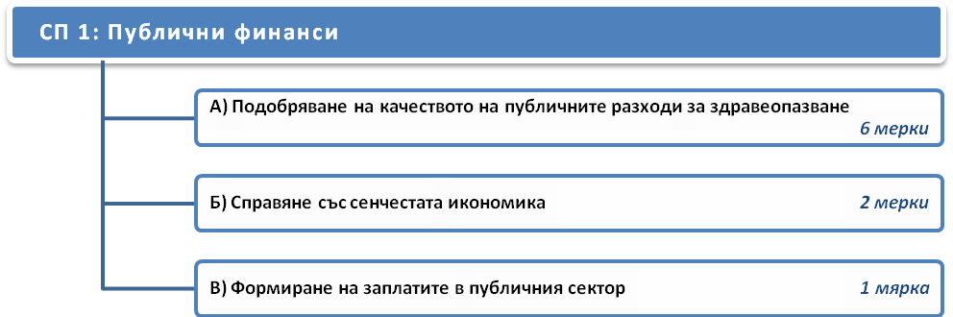
Наименование на мярката | Отчет на изпълнените дейности | Резултати
СП1-А (1) Подобряване на услугите за превантивната медицина | - проведени 258 информационни срещи с 4326 родители на момичета от целевата група за имунизации;  - проведени са 1 кампания и 2 конкурса за деца и ученици за ограничаване на тютюнопушенето;  - за полугодието са извършени 233 289 проверки за спазване забраната на тютюнопушене;  - извършени са скринингови прегледи на поканени лица;  - проведени са планираните дейности за повишаване информираността сред целевите групи за медико-социалното значение на рака на маточната шийка и възможностите за първична профилактика; | - постигнатият обхват в целевата група, с натрупване от началото на годината е 11,3%  - Конкурс за проекти за тютюнопушене:  53 проекта, изпълявани от 3 182 ученика под ръководството на 65 техни учители.  - Конкурс за рисунки:  1260 рисунки на деца от цялата страна.  - издадени са 2206 предписания, издадени са 1082 наказателни постановления на обща стойност 696 050 лв.  - Стартирано извършване на скринингови прегледи и стартирани информационни кампании
СП1-А (2) Внедряване на Диагностично свързани групи (ДСГ) | - превод на процедурите;  - двукратно съгласуване с националните консултанти;  - заседания на комитета за наблюдение | - спазването на графика за изпълнение на планираните дейности.
СП1-А (3) Преструктуриране на болниците | - доставена апаратура в МБАЛ Благоевград, МБАЛ Сливен, МБАЛ Смолян, МБАЛ Велико Търново, МБАЛ Русе, УМБАЛ Плевен и УМБАЛ Пловдив. | - Доставената апаратура е въведена в експлоатация
СП1-А (4) Рационализация на лекарствената политика | - продължава попълването на базата данни на Регистъра от търговците и производителите на медицински изделия,  - Създаден е и функционира Национален съвет по цени и реинбурсиране на лекарствените продукти;  - Поетапни дейности от страна на НСЦРЛП по утвърждаване на единни стандарти за рационална лекарствена употреба; | - Намалени цени на над 50 лекарствени продукта в ПЛС  - Липсва информация за постигнатия напредък
СП1-А (5) Развитие на електронно здравеопазване | - Изграден е скринингов регистър и система за известяване;  - Регистрирани са 4011 прегледа за периода от 07.06.2013 г. до 01.08.2013 г. Извършена втора и трета селекция и са изпратени покани. | - 150 лечебни заведения са започнали регистрация. Активирани са 77 (сключени договори).
СП1-А (6) Системи за мотивация, специализация, квалификация и продължително обучение в здравеопазването | - По проект ПУЛСС са обучени общо 4216 души.  - По проект „Нови възможности за лекари в България" за периода 07.12.2013 г. – 07.06.2013 г. одобрени са 374 кандидата, а са подписани договори със 278;  - Изготвени предложения за промени в Наредба № 34 от 29 декември 2006 г. за придобиване на специалност в системата на здравеопазването с оглед предоставяне на възможност на лекарите-специализанти, които нямат сключен трудов договор да се включат в проекта, както и за включване на лекарите – специализанти по дентална медицина. | - Успешно преминали обучение от общо 6 578 души;  - Договорите с 278 кандидати се изпълняват;  - стартирано обществено обсъждане на промените в Наредба № 34.
СП1-Б (1) Управление на рисковете от неспазване на данъчното и осигурително законодателство | Липсва достатъчно информация за степента на изпълнение. | Липсва информация за постигнатия напредък
СП1-Б (2) Реализация на БАЦИС | - Системата БАЦИС e въведена в експлоатация в срока по договор, а именно от 01.04.2013г. С внедряването на БАЦИС, на данъчнозадължените лица им се предостави възможност за електронно подаване на документите, описани в Закона за акцизите и данъчните складове. | - за бизнеса: чрез електронното подаване на документите към митническата администрация беше постигнато облекчаване работата на бизнеса; и към момента се работи за достигане оптималната функционалност на БАЦИС чрез тестване и последващо внедряване на нови версии.  - за администрацията: митническата администрация беше улеснена в обработката на информация, получавана от средствата за измерване и контрол на данъчнозадължените лица. Оптимизира се възможността за анализ на риска и за селектиране на цели за проверка.
СП1-В (1) Нов модел на заплащане в държавната администрация | Изпълнена | - Въведени са ясни правила за формирането и увеличението на работната заплата. Възнагражденията на служителите са обвързани с постигнатите резултати. Въведена е възможност за диференцирано увеличение на индивидуалната заплата според оценката на изпълнението. Въведени са допълнителни възнаграждения за постигнати резултати, които отчитат приноса на отделния служител. Създадена е възможност за гъвкав подход в политиката по заплащането на всяка една администрация в рамките на разполагаемия бюджет.

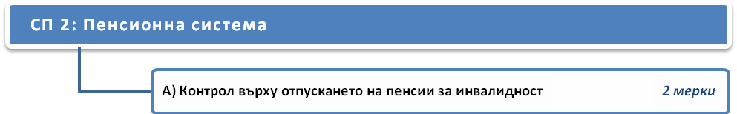
Наименование на мярката | Отчет на изпълнените дейности | Резултати
СП2-А (1) Единна информационна система на медицинската експертиза | - Доставени 110 бр. компютри, 2 сървъра и 4 принтера. Разработен софтуер. | - Системата е разработена и се въвежда в експлоатация. В момента се извършват обучения на специалистите за работа със същата. Предстои финализиране на проекта на 30.10.2013 г
СП2-А (2) Единни стандарти и алгоритъм за освидетелстване | - изготвен законопроект внесен в МС Върнат при приключване работата на 41 НС.  Не е ясен статуса на законопроекта. | Липсва информация за постигнатия напредък.
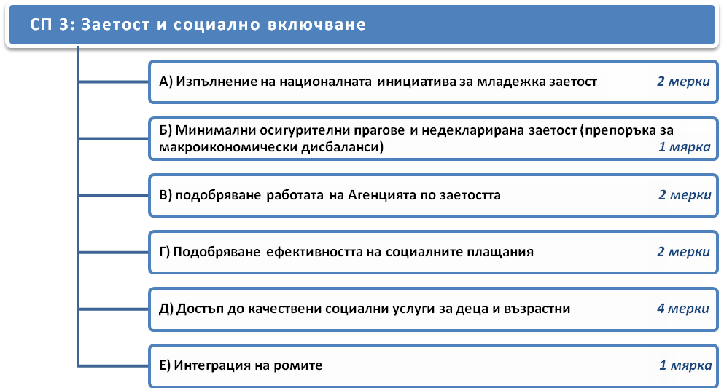
Наименование на мярката | Отчет на изпълнените дейности | Резултати
СП3-А (1) Осигуряване на обучение, стаж и заетост на безработни младежи | - В обучение – 35 младежа;  - В стаж – 2;  - В заетост след обучение – 209  - В субсидирана заетост на лица до 29 г. по ЗНЗ - 1865, от тях 1868 нововключени; Изразходени са средства в размер на 1 119 637 лв.  - В стаж по чл.41 от ЗНЗ - 441 нововключени; Изразходени са средства в размер на 168 908 лв.  - По програма „Старт на кариерата” -7 ново включени. Изразходени са средства в размер на 906 558 лв.  - По схема „Старт в администрацията- в заетост 233 младежи. | - Броят на регистрираните безработни младежи намалява с 8 920 спрямо първото тримесечие, от които 2 760 или 30% са включени в програми, мерки и схеми за заетост.
СП3-А (2) Подобряване на нормативната уредба с цел насърчаване на младежката заетост | - приет ЗИД на ЗНЗ. | - Регламентиран е обменът на информация между МОН и МТСП;  - финансови стимули при наемането на непълно работно време на продължително безработни младежи, регистрирани в бюрата по труда повече от 12 месеца; безработни младежи, регистрирани в бюрата по труда, на длъжности по придобитата им квалификация  - финансови стимули за наемане на пълно и непълно работно време за чиракуване на безработни младежи до 29-годишна възраст с основно или по-ниско образование и без квалификация
СП3-Б (1): Изследване относно влиянието на минималните осигурителни прагове върху заетостта | - Разработено е техническо задание за провеждане на Изследване относно влиянието на минималните осигурителни прагове върху заетостта
СП3-В (1): Достъпност до качествени публични услуги за заетост | - проведени 68 трудови борси на които са обявени 5640 СРМ, а са заети 6082 лица  - На първичния пазар на труда в Дирекции”Бюро по труда”са обявени 42 792 СРМ..  - Обучени 1089 служители на АЗ. | Започнали работа на първичния пазар на труда общо 55 246 лица
СП3-В (2): Система за прогнозиране на потребностите на работна сила с определена квалификация | - Изготвен е финален доклад с резултати от „Пилотно проучване на потребностите на работодателите от работна сила с определени характеристики“
СП3-Г (1): Адекватност и целенасоченост на социални помощи | - Прието ПМС №85 за предоставяне на допълнителни бюджетни средства по бюджета на МТСП в размер на 10.5 млн. лв., за компенсиране на увеличените от 01.07.2012 г. цени на електроенергията и обезпечаване на средства за очакваното увеличение на броя на лицата и семействата, които ще имат право на енергийни помощи.  - Актуализиран е коригиращия коефициент от 1.104 на 1.212 по чл.2, ал.2 от Наредба № РД 07-5/08 г. с цел увеличението на пенсиите от 1 април т.г. да не се отрази на възможността на възрастните хора да получават енергийни помощи. През м. юни т.г. с друга промяна на Наредбата беше увеличен размера на диференцирания минимален доход с 15 лв. за всички целеви групи. | Отпусната е еднократна помощ:  - на общо 8 035 лица и семейства, подали молба-декларация за отпускане на целева помощ за отопление за отоплителния сезон 2012/13 г., на които е издадена заповед за отказ единствено на основание установен средномесечен доход за предходните 6 месеца, по-висок със сума под или равна на 10 лв. от индивидуално определения диференциран минимален доход за отопление;  - на общо 7 035 лица и семейства, които не са подали молба-декларация за отпускане на целева помощ за отопление за сезон 2012/13 г., отговарящи на условията на Наредбата по т. 2, и чийто средно-месечен доход за 6 последователни месеца е не по-висок със сума под или равна на 10 лв. от индивидуално определения диференциран минимален доход за отопление
СП3-Г (2): Материална подкрепа и достъпна среда за хората с увреждания | - Липсва отчет на дейността, по която е отчетен резултат;  - Осигурена е социална защита и материална подкрепа на 504 863 човека, в това число - 19 495 деца, чрез изплащане на добавки за социална интеграция и целеви помощи за покупка и ремонт на помощни средства, приспособления, съоръжение и медицински изделия  - За периода април-юни АХУ е сключила 49 договора с работодатели от обичайна и специализирана работна среда /проекти със социална насоченост/ и предприемачи – лица с трайни увреждания на обща стойност 990 066 лв.;  - АХУ е сключила 4 договора с национално представени неправителствени организации – СИБ, ССБ, СГБ и БАЛИЗ за целево подпомагане за социална интеграция на обща стойност 1 630 800 лв. | - Към 30.06.2013г. са подкрепени средномесечно 504 863 човека, в това число 19 495 деца на стойност 94 110 625 лева;  - За периода април-юни 2013 г. са включени 1144 лица с трайни увреждания по посочените програми на АХУ.
СП3-Д (1): Закон за детето | Мярката следва да се изпълни в срок 2014-2015 г.
СП3-Д (2): Достъп до интегрирани услуги за ранно детско развитие | - Подготвен е пакет от документи за вземане на решение от МС за преструктуриране на Заем 7612 BG и е стартирана процедурата по междуведомственото му съгласуване. Предвижда се увеличаване на срока на заема до 30.09.2015 г. и намаляване на размера на заема от 40 млн. евро на 31 391 644 евро. | Към 30.06.2013 г. по ПСВ от заемната сметка са усвоени 25 млн.лв. (32,2%). В резултат на проведените търгове до момента са подписани 79 договора за извършване на строителни дейности (СМР). От тях вече е приключено изпълнението на 57 договора
СП3-Д (3): Деинституционализация на грижата за деца | - По дейност 2: Извършена е повторна задълбочена оценка на децата от специализирани институции (СИ) и насочване на децата и младежите в новите услуги;  - Проведени са 19 обучения на персонала в СИ, насочени към подготовката на децата за преместване в новите услуги;  - По дейност 3: Подбрани, назначени и обучени 56 координатори на областно ниво по социални услуги към РДСП. Одобрени за финансиране са 28 проекта по схемата „Живот в общността”;  - По дейност 4: утвърдени са 55 нови приемни семейства, а 73 деца са настанени в приемни семейства по проекта.;  - По дейност 5: Обявени са четири допълнителни подбора на кандидати за социални работници за дирекциите „Социално подпомагане”, за които няма кандидати за назначаване или служителите са напуснали. | Липсва информация за постигнатия напредък по дейности 1 и 5.  - По дейност 2: 2.1 Към месец юни 2013 г. е извършена повторна оценка на 1575 деца и младежи;  - 2.2 Стартиран е процесът на изграждане на услугите в 81 общини и строителство в 17 общини.  - По дейност 3: Одобрени за финансиране са 28 проекта по схемата „Живот в общността”.  - По дейност 4: Общият брой на децата преминали през приемна грижа е 609 (при индикатор 600)
СП3-Д (4): Подобряване на мрежата от услуги за дългосрочна грижа | - Функционират 188 социални услуги в общността (капацитет 5695 места, заети 5 624 места); 211 услуги от резидентен тип (капацитет 2 599, като заетите са 2 318).  - Съществуващи 81 домове за стари хора (капацитет 5 648 места, заети 5 327 места) и 79 специализирани институции за хора с увреждания (капацитет 5 486 места, от които са заети 5 342 места). | - Увеличен е броят на социалните услуги в общността за възрастни хора с 2 спрямо м. януари 2013 г. Броят на социалните услуги – резидентен тип е увеличен с 14 спрямо м. януари 2013 г. Закрита е 1 специализирана институция за хора с увреждания;  - Предоставяни са общо 755 социални услуги в общността за деца и възрастни.  - Съществуващите специализирани институции за деца и възрастни към 30.06.2013 г. са общо 242, в т.ч. 160 дома за възрастни(капацитет 11 134 места, заети 10 669 места) и 82 специализирани институции за деца (капацитет 3886 места, от които са заети 3201 места).
СП3-Е (1): Изпълнение на Националната стратегия на Република България за интегриране на ромите (2012-2020) | - Изготвени и приети - 27 областни стратегии за интегриране на ромите, 220 общински планове за действие в изпълнение на областните стратегии;  - Извършен анализ на изготвените планове за действие за периода 2012-2014 г. | - Общините изпълняват конкретните мерки и дейности, насочени към образова-ние, здравеопазване, заетост, жилищни условия, култура и върховенство на закона и недискриминация. Изпълнението им ще доведе до постигане целите на областните стратегии, които са в съответствие на Националната стратегия на Република България за интегриране на ромите (2012-2020).

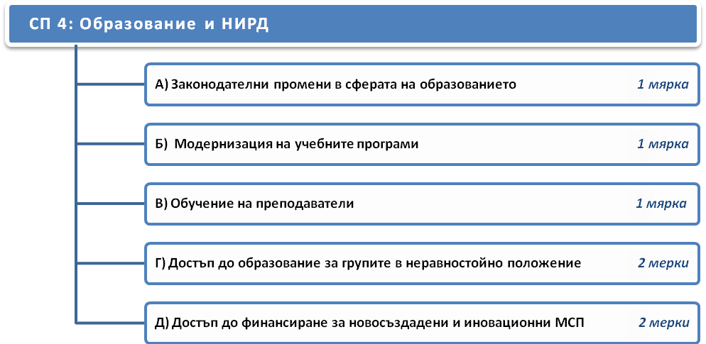
Наименование на мярката | Отчет на изпълнените дейности | Резултати
СП4-А (1): Нов Закон за предучилищното и училищното образование | - Сформирана е работна група със Заповед №РД09-745 от 11.07.2013 г. на министъра на образованието и науката за подготовка на проект на Закон за предучилищното и училищното образование
СП4-Б (1): Осъвременяване на учебните програми на всички нива на образование | - Подготвена е документация за обявяване на обществена поръчка за обучение на 30525 учители по новия образователен пакет от Държавни образователни изисквания, учебни програми и учебно-изпитни програми за Държавни зрелостни изпити за 13 учебни предмета от общообразователната подготовка.  - Сключени са договорите по процедурата „Актуализиране на учебните програми във висшето образование в съответствие с изискванията на пазара на труда”. | Липсва информация за постигнатия напредък
СП4-В (1): Квалификация на учители, педагогически специалисти и преподаватели | - По ОПРЧР са проведени ОП, подписани са договори с избрания изпълнител;  - По НП“Квалификация“ (РМС №203 от 29.03.2013 г .) са преминали обучение 358 педагогически специалисти,76 от които за подпомагане на социалното включване на ромски деца в образователния процес;  - 3 000 тиражирани обучителни материали;  - Проведени са 3 обучения за оценка и самооценка на 59 директори;  - Проведени са 5 практически обучения за модели на трансфер на иновациите в управлението на училищата с 125 участника. | Липсва информация за постигнатия напредък
СП4-Г (1): Интеграция на деца и ученици от етнически малцинства | - Обявени са 3 конкурсни процедури по съответните мерки, както следва като са постъпили общо 444 проектни предложения. От тях са финансирани -110 проекта.  - Извършени са 21 мониторингови посещения на място и извършени 39 финансови и наративни отчети по две конкурсни процедури.  - Сключени нови 22 договора по процедурата през второто тримесечие на 2013 г. | - По процедура по ОПРЧР- 6741 лица участват в мерки, насочени към превенция на ранното отпадане от училище  - 3379 отпаднали ученици, отново интегрирани в образователната система
СП4-Г (2): Интегрирано и включващо обучение за деца със СОП | - По проект „Включващо обучение“, са извършени следните дейности:  - избран е изпълнител за прилагане на скрининг-тест за децата от 3 години до 3 години и 6 месеца;  - разработено е ръководство за прилагане на скрининг-теста и са обучени над 400 логопеди и психолози за прилагане на скрининг-теста за определяне на децата от 3 години до 3 години и 6 месеца, при които има риск от възникване на обучителни трудности, и при децата, за които съществуват индикации за наличие на обучителни трудности;  - проведен скрининг-тест с над 5000 деца от ЦДГ и ОДЗ в страната;  - разработени тестове за определяне на езиковото развитие на децата на 4-, 5- и 6-годишна възраст;  - назначени са 84 психолози, 152 ресурсни учители, 41 логопеди, 2 учители на деца с нарушено зрение и 1 слухово-речев рехабилитатор в 84-те пилотни общообразователни училища;  - ремонтирани са и са обзаведени специализирани кабинети в 5-те училища за деца с увреден слух и с нарушено зрение;  - разработени са графици и програми за провеждане на специализирани обучения за деца със сензорни увреждания, интегрирани в общообразователни училища, техни родители и учители;  - ремонтирани са и са обзаведени с необходимите материали и техника специализирани кабинети за работа с деца с тежки умствени и с множество увреждания в едно пилотно помощно училище;  - осигурено е специализирано хранене за децата от пилотното помощно училище, съобразено със здравословното им състояние; | - Изграден е модел за успешно приобщаване в учебната и училищната среда на 1331 ученици със специални образователни потребности.
СП4-Д (1): Инструменти за финансов инженеринг | - Мецанин фондът и Фондът за рисков капитал са в процес на набиране на частен капитал.  - В заключителен етап е сключването на акционерно споразумение между ЕИФ, избрания фонд мениджър и привлечените частни инвеститори по Фонда за рисков капитал.  - Фондът за растеж е прекратен поради невъзможност за набиране на частен капитал от страна на фонда.  - Одобрени са Критерии за избор на операции за финансов инструмент „Фондове за съфинансиране“ - Co-investment инструмент (макс. 2 посредника) с бюджет 20 млн. евро. | - По Инструмента за промотиране на предприемачеството и предоставяне на първоначално финансиране в периода април-юни 2013 г. са направени инвестиции в 25 предприятия на стойност 1,51 млн. евро.  - По инструмента „Гаранции, покриващи загуби на портфейл от заеми“ в периода април-юни 2013 г на МСП са предоставени 953 кредита на стойност 47, 68 млн. евро.  - По Инструмента за споделяне на риска (сключени споразумения с 5 банки) в периода април-юни 2013 г на МСП са предоставени 371 кредита на стойност 47, 31 млн. евро
СП4-Д (2): Разработване и внедряване на иновации в предприятия | - Получени са 724 проектни предложения Процедура „Внедряване на иновации в предприятията.  - По процедура „Развитие на приложните изследвания в изследователските организации в България“ са получени 105 проектни предложения, одобрени са общо 66 като покриващи изискванията за качество. | - 194 договора по процедури за стартиращи предприятия на стойност 73,9 млн. лв.  - Изпълняват се 73 договора за подкрепа на НИРД в предприятията на стойност 21,8 млн. лв.  - 42 договора за внедряване на иновации в производството на стойност 61,3 млн. лв.

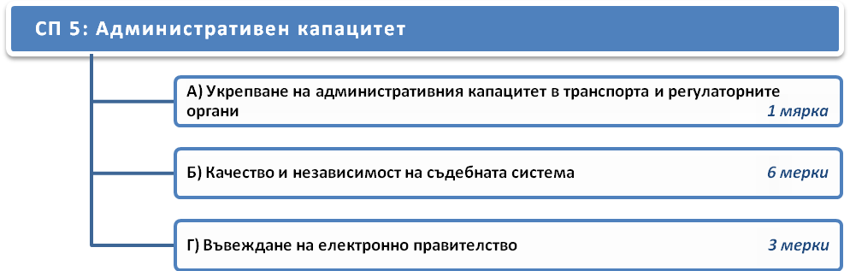
Наименование на мярката | Отчет на изпълнените дейности | Резултати
СП5-А (1): Развитие на човешките ресурси в държавната администрация | - Изготвен е проект на Наредба за студентските стажове в държавната администрация | Обобщени са получените мнения от общественото обсъждане. Наредбата все още не е приета от Министерския съвет
СП5-Б (1): Единна информационна система за противодействие на престъпността (ЕИСПП) | - По двата проекта по мярката се подготвя документацията за възлагане на обществени поръчки за фактическото изграждане на информационната система.
СП5-Б (2): Централизиран портал на е-правосъдие | - През отчетния период работната група е обсъдила и конкретизирала информацията, която да се публикува на портал на е-правосъдие.  - Предстои до края на годината проекта на ЗИД на ЗСВ /включващ e-justice/ да бъде одобрен от МС и внесен наново в НС. Законопроектът е включен в одобрената от правителството Законодателна програма до края на 2013
СП5-Б (3): Активен подход за установяване и предотвратяване на противоречива или неправилна съдебна практика | - Липсва информация за извършените дейности.
СП5-Б (4): Повишаване на капацитета на магистратите | - Проведени 4 обучения до юли 2013г.с 129 участника. | Липсва информация за постигнатия напредък
СП5-Б (5): Подобряване на производството по несъстоятелност и правила за гарантиране на навременните разплащания | - След направен анализ и във връзка с постъпили предложения, се предвижда изменение на Наредба № 3 от 27.06.2005 г. за реда за подбор, квалификация и контрол върху синдиците | Липсва информация за постигнатия напредък
СП5-Б (6): Мълчаливо съгласие за регистрационните режими | - Не е подадена информация
СП5-Г (1): Разширяване на инфраструктурата и операционализация на е-управление | - не е приет ЗЕУ  - идентифицирани са 415 електронни услуги за реализация в 62 административни структура  - Изградени са връзки между 34 регистъра, администрирани и поддържани от централната администрация;  - разработени и в процес на тестване са 50 вътрешни електронни административни услуги и 4 електронни услуги за граждани.  - Завършени са реализацията и тестването на портала за мрежова и информационна сигурност, както и разработката на портално приложение за достъп до единното звено за контакт. | Липсва информация за постигнатия напредък
СП5–Г (2): Разработване на инструментална среда за създаване на електронни административни услуги (ЕАУ) | Изпълнението на мярката не е стартирало през отчетния период.
СП5-Г (3): Портал за обществени консултации | В отчетния период няма извършени действия по мярката.

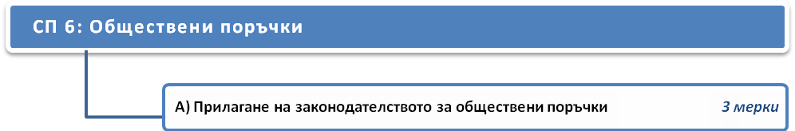
Наименование на мярката | Отчет на изпълнените дейности | Резултати
СП6-А (1): Последващ контрол върху обществените поръчки | - извършени 106 планови инспекции, като общия брой на извършените за същия период инспекции е 245  - Проверени са 1002 поръчки на обща стойност 824 млн.лв.  - При 59% от проверените обществени поръчки са установени нарушения (при 33 % от тях нарушенията имат финансово влияние и водят до нарушаване на принципите на ЗОП и при 26 % от проверените поръчки нарушенията са с процедурен характер).  - Съставени 1 378 акта за установените административни нарушения. | - Липсва информация за постигнатия напредък.
СП6-А (2): Предварителен контрол върху обществените поръчки | - обработени общо 474 преписки (183 бр. на I етап, 179 бр. на II етап и 28 бр. - върнати на възложителите, след преценка, че не са налице предпоставките за осъществяване на контрол). | - Като цяло може да се отчете запазване на броя на осъществените контроли през второто тримесечие, в сравнение с първото тримесечие на годината. Наблюдава се лек спад основно по отношение броя на процедурите, преминали през ІІ-ри етап на контрол. Причина за това е, че на възложителите е необходимо известно време за съобразяване на препоръките от контрола на І-вия етап и подготовка на процедурите за откриване и изпращане за проверка на ІІ-ри етап.
СП6-А (3): Методически указания по прилагане на законодателството в областта | - изготвени са 76 отговори по писмени запитвания, жалби и сигнали;  - на Портала за обществени поръчки е публикувано едно методическо указание, проведени са 17 консултативни срещи;  - чрез “горещия” телефон са предоставени над 1390 консултации. | - Наблюдава се запазване обема на изготвените и предоставени отговори на писмени запитвания, жалби и сигнали, и проведените консултативни срещи спрямо първото тримесечие на годината

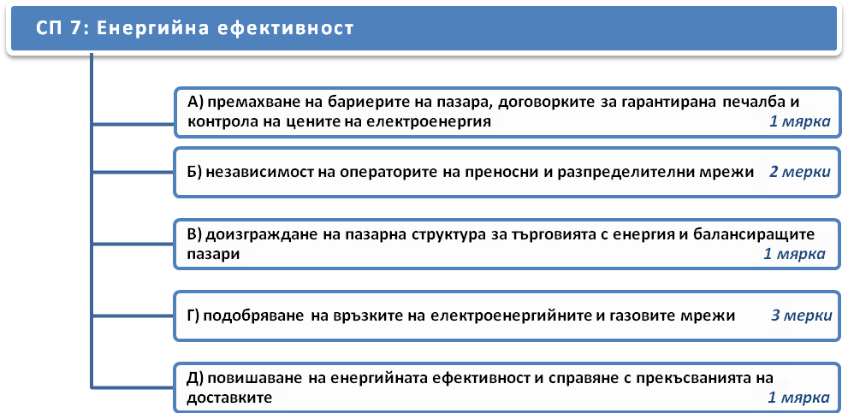
Наименование на мярката | Отчет на изпълнените дейности | Резултати
СП7-А (1): Правила за ценово регулиране на операторите на преносни и разпределителни мрежи | - Приета нова методика за ценообразуване | Липсва информация за постигнатия напредък
СП7-Б (1): Сертифициране на оператори на преносни мрежи за електрическа енергия и природен газ | - Мярката към отчетния период не е стартирала. | Липсва информация за постигнатия напредък
СП7-Б (2): Преструктуриране на НЕК ЕАД и ЕСО ЕАД | - Мярката е в закъснение спрямо планираното в Плана към НПР.  - Продължиха преговорите с финансиращите банки на Националната електрическа компания (НЕК) ЕАД и е получено тяхното одобрение за прехвърляне акциите от НЕК;  - На 30 април 2013 г. се осъществи продажбата на акции от НЕК ЕАД на Българския енергиен холдинг (БЕХ);  - Изготвени са финансовите модели за работа на НЕК ЕАД и Енергийния системен оператор (ЕСО) ЕАД;  - Изготвен е проект за промяна корпоративната система за управление на ЕСО ЕАД;  - Изготвен е проект на Решение на БЕХ, в качеството му на едноличен собственик на капитала на ЕСО и НЕК, за прехвърляне на електропреносната мрежа от НЕК на ЕСО; | Липсва информация за постигнатия напредък
СП7-В (1): Функционираща електроенергийна борса | - На 19 април 2013 г. ЕСО ЕАД подписва договор с финансова институция –„Уникредит Бул банк“;  - Проведена е процедура за изработване на лого на българската електроенергийна борса;  - На 30 април 2013 г. е подадено заявление в Държавната комисия за енергийно и водно регулиране (ДКЕВР) за издаване на лицензия за борсовия пазар.
СП7-Г (1): Изграждане на междусистемна газова връзки | - Извършени са подготвителни дейности по проекта за изграждане на междусистемна газова връзка България – Сърбия;  - Междусистемната газова връзка България – Гърция следва да влезне в експлоатация началото на 2016 г.  - Като част от проекта за Междусистемната газова връзка България-Турция може да се разглежда изграждането на отсечката „КС Лозенец – Недялско“.  - За междусистемна газова връзка България-Румъния не e отчетен напредък.
СП7-Г (2): Регулаторни стимули за инвестиции в мрежовата инфраструктура | Мярката е изпълнена | Липсва информация за постигнатия напредък.
СП7-Г (3): Национална публична информационна система за ВЕИ | - Проведената открита процедура по ЗОП за изграждане на системата е затворена поради обжалване.
СП7-Д (1): Национална програма за ускорена газификация | - Представен е окончателен проект на Програма.

— МЕРКИ ПО НАЦИОНАЛНИТЕ ЦЕЛИ (НЦ) ПО СТРАТЕГИЯ „ЕВРОПА 2020“
Наименование на мярката | Отчет на изпълнените дейности | Резултати
НЦ1 (1): Развитие на регионалния туризъм | - Проведени работни срещи на сформираната работна група за разработване на Оперативна програма „Региони в растеж“ за периода 2014-2020г..
НЦ1 (2): Насърчаване на заетостта (за всички възрастови групи) | - По ОПРЧР са включени в заетост : 6 481 (от тях 49 по КУНЗ - 2), включени в обучение – 1 533 (от тях 1 221 по КУНЗ - 2);  - По схема „Подкрепа за заетост” в заетост са включени 5743 безработни.  - По двете национални програми 6774 лица са включени в заетост.  - По регионални програми за заетост са включени 2295 лица. | - броят на регистрираните безработни намалява с 26 699 спрямо първото тримесечие, от които 21 293 или 79.8 % са включени в заетост, а 1 533 или 5.7% са включени в обучение.
НЦ1 (3): Повишаване на икономическата активност | - По националната програма са включени 87 лица, от тях 4 ново включени.  - По схема „Вземи живота си в свои ръце”: са включени в обучение 353 лица, а в стажуване - 382. | - Броят на обезкуражените лица през второто тримесечие на 2013 г. е намалял с 20.9 хил. спрямо първото тримесечие на 2013 г., като делът на включените в заетост, стажуване и обучение по програми за активиране лица е 3.5 %.
НЦ1 (4): Повишаване адаптивността на заетите лица | - Преминали обучение 12 250 лица (от тях 572 по КУОЗЛ – фаза 3). | - Броят на наетите лица през второто тримесечие на 2013 г. е 2 589.8 хил., като делът на обучените лица (12 250) е 0.5%.
НЦ1 (5): Подкрепа за развитие на самостоятелна стопанска дейност | - Включени в консултации са 710 лица.  - Сключени са 374 договора по Сесии 1, 2 и 3 на Компонент II. | - Броят на самостоятелно заетите лица е 219.7 хил. като делът на стартирали самостоятелна стопанска дейност лица (190 лица) е 0.086%.
НЦ1 (6): Насърчаване на географската мобилност и гъвкавостта на пазара на труда | - 3367 лица са използвали преференции за транспорт до работното място.  - Включени във въвеждащо обучение - 112  - Включени в надграждащо обучение – 1 570  - Разработени планове за кариерно развитие – 1 634. | - Броят на наетите лица през второто тримесечие на 2013 г. е 2589.8, като делът на лица в инициативи насочени към повишаване на трудовата мобилност и гъвкавостта на пазара на труда (6 683) е 0.3%.
НЦ1 (7): Стимулиране на учене през целия живот | - Направен е анализ на проблемите в сектора за учене през целия живот и е съгласуван първия вариант на Национална стратегическа рамка за учене през целия живот за периода 2014-2020 в рамките на междуведомствената работна група проект;  - Формулирано е предложение за създаване на Национален съвет за учене през целия живот.  - стартира втория обучителен етап по проект „Нов шанс за успех“ като са включени 1037 лица в курсове за ограмотяване на възрастни; 1778 лица в курсове за усвояване на учебното съдържание в V клас; 599 лица за усвояване на учебното съдържание в VІ клас ; 425 лица за усвояване на учебното съдържание в VІІ клас. | Липсва информация за постигнатия напредък.
НЦ1 (8): Интегрирана информационна система в сферата на заетостта и социалната политика | - Процедурата за „Изграждане и внедряване на единна и централизирана комуникационна инфраструктура за МТСП и ВРБК” е прекратена с Решение №РЕ-ОП-33/18.05.2013 г. на основание чл. 39, ал. 2, т. 1 от ЗОП  - Процедурата за „Проектиране и разработване на „Национална информационна система на ДАЗД” в рамките на интегрирана информационна система на МТСП” е съгласувана в АОП | Липсва информация за постигнатия напредък.
НЦ1 (9): Финансови стимули за създаване на работни места в предприятия в сектори с висока добавена стойност | - Приети през първото тримесечие на 2013 г. промени в ЗНИ и ППЗНИ - за разширяване на възможността за прилагане на административни и финансови стимули за инвестиции в индустрията, като са намалени праговете за сертифициране и е създадена възможност кметовете да издават общински сертификати за проекти с общинско значение, както и е въведена нова насърчителна мярка за частично възстановяване на разходите за осигуровки на работодателя за период от 24 месеца за новоразкритите работни места | - В резултат на промените в ЗНИ през периода април – юни 2013 г. бяха издадени 9 сертификата за клас инвестиция за проекти, предвиждащи разкриването на общо 401 нови работни места и инвестиции на обща стойност 44.29 млн.лв.
НЦ1-А (1): Центрове по предприемачество във висшите училища | - Прекратени са процедурите за създаване на нови три центъра за насърчаване на предприемачеството към ВУ. | - Студентите да се обучат в предприемачески знания и умения, с цел те да стартират собствен бизнес, възможно най-скоро след приключване на образованието си.  - Като индикатор – поне 15%- 20% от студентите преминали през предприемаческо обучение да са започнали собствен бизнес в първите 5 години след края на обучението
НЦ1-Б (1): Насърчаване на заетостта сред по-възрастните | - По националната програма са включени 15 лица.  - По насърчителната мярка по чл.55 а от ЗНЗ са включени 969 лица.  - по схема «Развитие» включени в заетост лица над 50 г. – 64 лица. | Липсва информация за постигнатия напредък.

Наименование на мярката | Отчет на изпълнените дейности | Резултати
НЦ2 (1):  Закон за иновациите | Няма напредък по мярката в рамките на отчетния период (април-юни)
НЦ2 (2): Иновационна стратегия за интелигентна специализация | - Публикуван втори вариант на проект на стратегията на интернет страницата на МИЕ.
НЦ2-(3): Насърчаване на индустриалните научни изследвания и пред-пазарно проучване на МСП | - В процес на изпълнение са 36 проекта с 12 приключващи етапа от VI конкурсна сесия.  - През периода април-юни няма финансирани нови проекти, тъй като не е обявена нова конкурсна сесия на НИФ. | - Според Доклада на външния изпълнител в резултат на извършения Анализ на изпълнението по НИФ могат да бъдат отбелязани следните изводи:  - 1.Фокусът на проучването е насочен към 244 бенефициенти, които са изпълнили своите договори по НИФ, от тях попълнили въпросника са 68 или 31.97%, както и към 71 бенефициенти, чиито договори са прекратени, като от тях са отговорили 12 или 16.90%.  - 2. Нетните приходи от продажби нарастват при над 70% на участвалите в проучването предприятия, а почти 80% са фирмите, при които пуснатите на пазара нови продукти и услуги са повече в последните 3 години, спрямо предходните.  - 3.Размерът на разходите за НИРД нараства при 57,9% от анкетираните, а при останалите 42,1% не се променя. Едва 8,3% от респондентите посочват, че загубите в предприятията, които представляват нарастват..
НЦ2 (4): Центрове за върхови постижения в областта на науката и иновациите | - Продължава изграждането на 7-те центъра и стартира изпълнението на още 2 – на Института по физика на твърдото тяло и института по полимери при БАН | Липсва информация за постигнатия напредък
НЦ2 (5): Научноизследователска инфраструктура | - Пред-проектни проучвания за 5-те проекта за подготовка изграждането на научноизследователски инфраструктурни комплекса.
НЦ2 (6):  Про-иновативна инфраструктура за бизнеса | - В София Тех Парк е стартирана процедура по пренотификация за съответствие с правилата за държавни помощи. Извършен е подбор на персонал, сключени са трудовите договори с лица, които да извършват дейности по проекта, обявени са обществени поръчки, получено е одобрение на ПУП от НАГ, проведени са работни срещи между СТП и потенциални партньори на парка. В изпълнение са 21 договора за офиси за технологичен трансфер със стойност на БФП 5,2 млн. лв. и 4 договора на стойност 7,6 млн. лв. | Конкретните резултати ще могат да бъдат измерени след приключване на изпълнението на проектите
НЦ2 (7): Научна дейност в предприятията | - сключени са 71 договора с млади учени за обучение във високотехнологични комплекси.  - Създадена е национална интерактивна платформа за връзка образование-наука-бизнес  - подкрепени са 20 научни списания и 193 специализирани публикации;  - Проведени са 2 тематични научни школи и борси за научни идеи с участието на 300 учени | Липсва информация за постигнатия напредък
НЦ2 (8): Развитие на клъстери и бизнес инкубатори | - получени са 156 проектни предложения по процедура „Подкрепа за развитието на клъстерите в България“.  - В изпълнение са 317 договора за технологична модернизация на стойност 239,2 млн. лв.; 158 договора за международно признати стандарти на стойност 33,1 млн. лв.; 16 договора за бизнес инкубатори на стойност 13,2 млн. лв.; 31 договора за създаване и развитие на клъстери на стойност 8,7 млн. лв. | - Конкретните резултати ще могат да бъдат измерени след приключване на изпълнението на проектите.

Наименование на мярката | Отчет на изпълнените дейности | Резултати
НЦ3 (1):  Фонд „Енергийна ефективност и възобновяеми източници” | - От началото на годината до 30.06.2013 г. ФЕЕВИ са подписани 10 договорa за кредит, като стойността на проектите възлиза общо на 4 803 720 лв., а размера на отпуснатото финансиране – 2 983 760 лв.  - От началото на дейността на ФЕЕВИ до 30.06.2013 г. са сключени 29 споразумения за гарантиране на вземания по ЕСКО договори. През отчетния период (април-юни) няма нови договори за кредитни гаранции  - Гаранционният ангажимент, поет от ФЕЕВИ, е в размер на 601 760 лева, осигуряващ 5% покритие на портфейл от вземания в размер на 16 986 830 лева.  - Към 30.06.2013 г. ФЕЕВИ е осигурил и 3 броя частични кредитни гаранции, покриващи до 80% от размера на заема;  - Общата гаранционна отговорност за ФЕЕВИ по трите проекта е 3 239 867 лв, докато общия размер на подкрепените инвестиции е 5 945 998 лв. | - Очаквана годишна икономия на средства – 14 208 663 BGN/y;  - Очаквани годишни спестявания на енергия – 92 372 MWh/y;  - Очаквани годишни спестявания на вредни емисии – 74 тона CO2
НЦ3 (2): Кредитна линия за енергийна ефективност и ВЕИ (КЛЕЕВИ) | - 235 проекта са получили финансиране.  - 213 млн. евро общ размер на отпуснатите кредити  - 21 млн. евро получени субсидии за фирмите. | - Намалени емисии на CO2 са над 676 000 тона.
НЦ3 (3): Национална стратегия по енергийна ефективност | - Към настоящия момент проектът на Национална стратегия по енергийна ефективност е в процес на разработване. Проектът ще бъде приет след актуализирането на Енергийната стратегия на Р.България до 2020 г.
НЦ3-А (1): Изграждане на малки ВЕИ-инсталации | - проект на Наредба за присъединяване на производители и клиенти на електрическа енергия към преносната или към разпределителните електрически мрежи., който е публикуван за обществено обсъждане на сайта на ДКЕВР | Липсва информация за постигнатия напредък
НЦ3-В (1): Инвестиции в енергоспестяващи технологии и използване на ВЕИ в предприятията | - По процедура „Енергийна ефективност и зелена икономика“ са подадени общо 93 проекта на стойност 49 млн.лв. В Договарящия орган през периода април – юни 2013 г. са постъпили 24 проекта на обща стойност 15.5 млн. лв. През отчетния период са сключени 11 договора със стойност 4,8 млн. лв | - Конкретните резултати ще могат да бъдат измерени след приключване изпълнението на проектите
НЦ3-В (2): Енергийна ефективност на домакинствата, жилищен сектор и на административни сгради на държавната и общинската администрация | Не е подадена адекватна информация за отчетния период.
НЦ3-В (3): Енергийна ефективност в общинската и държавна образователна инфраструктура | - 45 от изпълняваните 114 договора са приключили през 2013 г., 69 са още в процес на изпълнение | - Подобрена образователна инфраструктура – кв.м. РЗП – 310 236 кв.м.  - Икономия на енергия от обновяването на сградите на образователната инфраструктура – 731 722,6 MWh/средногодишно.
НЦ3-Г (1): Закон за ограничаване измененията на климата | - Преработва се проект на Закон за ограничаване измененията на климата.
НЦ3-В (2): Развитие на интегриран градски транспорт | - Не е подадена адекватна информация за отчетния период.

Наименование на мярката | Отчет на изпълнените дейности | Резултати
НЦ4 (1): Кариерно ориентиране в средното образование | - 150 наети кариерни консултанти за предоставяне на качествени услуги по кариерно информиране, консултиране и съветване на учениците от I до XII клас  - 150 кариерни консултанти са лицензирани по международно признат сертификат  - 224 487 ученици (59,27%) от I до XII клас са участвали в дейности по проекта  - 81 727 ученици (65,9%) са включени в завършени програми по кариерно ориентиране  - 22 договора сключени за инвеститорски контрол  - сключен договор за монтаж и обзавеждане на 28 ЦКО | -Информирани ученици от системата на средното образование за избор за образование и работа.
НЦ4 (2) Практическо обучение в професионалното образование | - 2280 ученици са стартирали участие в ученическите практики.  - 7184 ученици успешно са приключили участието си в ученическите практики  - 311 училища са финансирани за успешно приключили практиката през отчетния период  - Продължават преговорите с основните бизнес асоциации и подготовката за провеждането на дейностите по установяване на устойчив механизъм между системата на ПОО и бизнеса. | - Създадени условия за: -  - регистриране на работодатели и училища за съвместно провеждане на ученически практики;  - -пряка връзка между ученик и работодател и възможност за реализиране на трудовия пазар;  - -за установяване на устойчив механизъм за сътрудничество между бизнеса и училището
НЦ4 (3): Усъвършенстване на системата за инспектиране на образованието | - Създадена е и се тества уеббазирана платформа.  - Определени са 15 РИО и училища, детски градини и обслужващи звена, в които ще се проведе апробирането.  - Изготвена е система от индикатори и показатели за оценка на процедури и документи за инспектиране. | Липсва информация за постигнатия напредък
НЦ4-А (1): Целодневна организация на учебния процес в средищните училища | - Сключен е договор с Консорциум „РААБЕ-Меркурий”  - Стартирали са обученията на директорите и служителите съгласно договорените условия.  - На училищата са доставени оборудване и обзавеждане на класни стаи; | Липсва информация за постигнатия напредък
НЦ4-А (2): Задължителна предучилищна подготовка | - Броят на децата, навършили 5-годишна възраст, посещавали подготвителните групи в детските градини и училищата през учебната 2012/2013 година, е 58 936. | Липсва информация за постигнатия напредък
НЦ4-А (3): Допълнителни занимания за деца със затруднения при усвояване на учебния материал | - Приключва допълнителното обучение на деца и ученици по Националната програма „С грижа за всеки ученик”:  - 2632 деца от подготвителните групи в училищата и детските градини, са обучени по модул „Осигуряване на допълнително обучение за деца от подготвителните групи” през учебната 2012/2013 г.  - 6221 ученици от ІІІ, ІV, V, VІ, VІІ и VІІІ клас са обхванати в допълнително обучение по модул „Осигуряване на допълнително обучение на учениците за повишаване на нивото на постиженията им по общообразователна подготовка” по учебни предмети от културнообразователните области „Български език и литература”, „Обществени науки и гражданско образование”, „Природни науки и екология” и по учебния предмет „Математика | - Отчетен е напредък при 2002 деца (76 % от обхванатите) и при 4773 ученици от началния и прогимназиалния етап на средното образование(77 % от обхванатите).
НЦ4-А (4): Национална стратегия за намаляване на преждевременното напускане на училище | - Проектът на стратегията е в процес на съгласуване.
НЦ4-А (5): Реинтеграция на отпаднали ученици в образователната система | - Изпълняват се всички договори по процедурата. | - Данните за напредъка на ниво крайни бенефициенти по процедурата се събират два пъти годишно.
НЦ4-А (6): Подобряване на материалната база в образователни институции | - 36 училища, одобрени за финансиране по Национална програма "Модернизиране на системата на професионалното образование". Общата сума е 3 459 006 лв., от които по националната програма – 3 034 014 лв и 424 992 лв.- съфинасиране от бизнеса. | - Подобрена материална база за осигуряване на качествено професионално образование на учениците;  - Създаване на условия за модернизирана учебна среда за професионално образование съгласувано с бизнеса за търсени и перспективни професии;  - запознаване и усвояване на практически умения по нови техники и технологии
НЦ4-Б (1): Развитие на рейтинговата система за висшите училища | - Разработена е техническата документация за обявяване на процедура по ЗОП.  - Определена е комисия за избор на изпълнител. Комисията е приключила работа на през м.юни и е прието Решение за класиране на кандидатите | Липсва информация за постигнатия напредък
НЦ4-Б (2): Студентски стипендии и студентски кредити за равен достъп до образование | - Сключен е Типов договор за кредитиране на студенти и докторанти по ЗКСД с „Юробанк България“ АД, като по този начин банките стават общо 4  - По проект „Студентски стипендии” са предоставени стипендии за успех на 24886 студенти на стойност 14 727 240 лв., специални стипендии – на 4174 студенти, на стойност 1 382 000 лв.  - От държавния бюджет за летния семестър на учебната 2012-2013 г. 22 073 студенти са получили стипендии, от които 17720 по успех и доход и 4353 без изискване за успех (по социални показатели).  - Прието е РМС № 331/23.05.2013 г. на МС за одобряване на държавните гаранции по ЗКСД за бюджетната 2014 г.;  - Проведена е среща на Националния съвет за кредитиране на студенти и докторанти, на която са представени анализ за оценка на действащата програма за студентско кредитиране и проект за бюджетната рамка на системата за студентско кредитиране за 2014 г.;  - Изготвен е и е представен в МС анализ на резултатите от прилагането на системата за кредитиране на студенти и докторанти за 2010-2012 г. | - 150 отпуснати броя кредите по реда на ЗКСД на стойност 961 949,71 лв.  - гарантиране на справедливост по отношение на равния достъп на студентите до образование и повишаване на тяхната мотивация за по-добра подготовка.  - Увеличен е броят на стипендиантите в сравнение със зимния семестър на учебната 2012-2013 г.

Наименование на мярката | Отчет на изпълнените дейности | Резултати
НЦ5 (1): Достъпна социална, здравна и институционална среда | - Изпълняват се 19 проекта за реконструкция/обновяване и оборудване на общински лечебни заведения в градските агломерации  - Изпълняват се 20 проекта за реконструиране/ обновяване на сгради за дирекциите за социално подпомагане към АСП  - Изпълняват се 2 проекта за съвременни социални жилища | Липсва информация за постигнатия напредък
НЦ5 (2): Подобряване на жилищните условия на уязвими групи и подкрепа на бездомните | - 14 центъра за временно настаняване с капацитет 641 места, 513 заети места- към 30.06.2013г. | - Увеличен е броят на Центровете за временно настаняване с 2 спрямо м. януари 2013 г.
НЦ5 (3): Създаване на предприятия в социалната икономика | - Изпълняват се 200 договора за създаване и/или подкрепа на социални предприятия по 4-те схеми по ОПРЧР. | - осигурена заетост за над 5000 лица в сектора на социалната икономика. Предоставят се различни видове дейности и услуги от създадените социални предприятия, от които се възползват над 10 000 потребители.
НЦ5-А (1): Подпомагане на семействата с деца | - С ПМС №135 от 21.06.2013 г. е увеличен размерът на целевите помощи за ученици на 250 лв.  - Към 30.06.2013 г. са изплатени помощи по ЗСПД в размер на 244,7 млн. лв., което включва еднократни помощи при бременност (8 554 случаи), еднократни помощи при раждане на дете (30 595 деца), еднократни помощи за отглеждане на близнаци до 1 г. (1 066 деца), за подпомагане на деца до завършване на средно образование (806 822 ср. мес. бр. деца), еднократна помощ за отглеждане на дете до 1 г. от майка студентка (1 676 случаи), месечни помощи за отглеждане на дете до 1 година (21 717 деца), целева помощ за безплатно пътуване с железопътния и автобусния транспорт в страната на многодетни майки (8 153 лица).  - На 20 юни 2013 г. бе приет Закон за изменение на Закона за бюджета на Държавното обществено осигуряване за 2013 г. (обн., ДВ, бр. 57, в сила от 29.06.2013 г.), целящ увеличение на размера на обезщетението за отглеждане на дете от 1 до 2 г. от 240 лв. на 310 лв. | - увеличен размерът на целевите помощи за ученици на 250 лв.;  - изплатени помощи по ЗСПД в размер на 244,7 млн. лв.;  - увеличен размера на обезщетението за отглеждане на дете от 1 до 2 г. от 240 лв. на 310 лв.
НЦ5-Б (1): Адекватност на пенсиите | - От 1 април 2013 г. е повишен минималният размер на пенсията за осигурителен стаж и възраст (от 145лв. на 150 лв.); повишен е и максималният размер на получаваните една или повече пенсии (т.нар. „таван на пенсиите”) – от 700 лв. на 770 лв.  - От 1 април 2013 г. е повишен размерът на социалната пенсия за старост (от 100, 86лв. на 110лв.).  - От същата дата са осъвременени всички пенсии за трудова дейност така, както беше предвидено в § 3, ал. 1 от Преходните и заключителните разпоредби на Закона за бюджета на държавното обществено осигуряване за 2013г.:  - 1. отпуснатите с начална дата до 31 декември 2009 г. – с 9,8%;  - 2. отпуснатите с начална дата от 1 януари до 31 декември 2010 г. – с 8,8%;  - 3. отпуснатите с начална дата от 1 януари до 31 декември 2011 г. – с 5,7%;  - 4. отпуснатите с начална дата от 1 януари до 31 декември 2012 г. – с 2,2%. | - От 1 април 2013г. са повишени размерите на пенсиите, свързани с трудова дейност, както и размерите на пенсиите, несвързани с трудова дейност.
НЦ5-В (1): Контрол на недекларираната заетост | - За първи път проверените предприятия са 2722, т.е налице 5% увеличение спрямо същото тримесечие за 2012 г.  - Извършени са 14 879 проверки (в сравнение с ІІ-то тримесечие на 2012 г. е налице 0,9% увеличение)  - Дадени са 26 833 консултации;  - Проведени са 13 обучения, като са обучени 88 служителя на ИА ГИТ | - Предприятия с подобрено качество на изготвени оценки на риска са 35% (в сравнение с ІІ-то тримесечие на 2012 г. е налице 1% увеличение)  - запазва се тенденцията 85% от предприятията да изпълняват условията на труд;  - работниците, работещи при отговарящи на хигиенните норми изисквания са 88% (в сравнение с ІІ-то тримесечие на 2012 г. е налице 3% увеличение)

МЕРКИ ПО ВОДЕЩИТЕ ИНИЦИАТИВИ ПО СТРАТЕГИЯ „ЕВРОПА 2020“
Наименование на мярката | Отчет на изпълнените дейности | Резултати
ДМ1 (1): Интеграция на български учени и научни организации в Европейско изследователско пространство (ЕИП) | - През 2013 г. са одобрени и се финансират нови 49 проекта с българско участие по 7ма Рамкова програма, като привлечените средства от българските партньори са в размер на 7,3 млн. евро | Липсва информация за постигнатия напредък
ДМ1 (2): Интернационализация на МСП | - По програма Еврика/Евростарс подадени са 9 проектни предложения с българско участие, като от тях 2 са одобрените.  - Екипът на Enterprise Europe Network (ЕЕN) осъществи 92 срещи с МСП. Създадоха се 6 профила за бизнес и технологично коопериране на фирми в базата данни на мрежата. Екипът на EEN даде отговори на 15 запитвания на фирми относно възможностите за финансиране. | - За Еврика/Евростарс :  - Проект Е! 8213 TRIPLE-S Microscope – е класиран на 15 място от общо 510 допустими проектни предложения;  - Проект Е! 8067 ProMore – класиран на 108 място от общо 510 допустими проектни предложения,  - Достигнат е основния индикатор за изпълнение на проекта от МИЕ – 2 броя сключени партньорски споразумения между български предприятия с партньори от ЕС.

Наименование на мярката | Отчет на изпълнените дейности | Резултати
ДМ2 (1): Национална стратегия по киберсигурност | - Създадена е междуведомствена работна група за разработване на стратегията.
ДМ2 (2): Широколентова електронна съобщителна инфраструктура за достъп от следващо поколение | - Разработка на глава „Цифров растеж” в Иновационната стратегия, обосноваваща мерките в областта на ИТ в следващия програмен период  - Обработка и анализ на информация, получена от телекомуникационни оператори и КРС относно съществуваща и планирана инфраструктура  - Разработени 2 документации по Закона за обществените поръчки с предмет  - „Извършване на социално-икономически анализ на търсенето и предлагането на ИКТ базирани продукти и услуги и Интернет, основаващ се на индикаторите в Цифровата Програма за Европа” и предмет  - „Разработване на проект на Национален план за широколентова инфраструктура за достъп от следващо поколение (NGA). Модели за устойчиви инвестиции и икономическа обосновка.
ДМ2 (3): Широколентов достъп до отдалечени и слабо-урбанизирани райони | - Подписани граждански договори с 6 (шест) външни експерти на ЕУП;  - Подготовка и окомплектоване на доказателствен материал към Становище до КЗК от открита процедура за възлагане на обществена поръчка;  - Подготовка на документация за процедура за възлагане на обществена поръчка по ЗОП за "Избор на двама външни експерти на ЕУП";  - Подготовка за провеждане на срещи с общинските ръководства по места и представители на „Български Пощи“ ЕАД в таргетираните по Проекта общини и малки населени места;  - Подготовка на допълнителна и уточняваща информация относно допълване на официалната нотификация до Генерална дирекция "Конкурентоспособност" на ЕК;  - Разработване на комуникационна стратегия на Проекта | - Липсва информация за постигнатия напредък

Наименование на мярката | Отчет на изпълнените дейности | Резултати
ДМ3 (1):  Трети национален план за действие по ЕЕ 2014 – 2016 г. | - Сформирана междуведомствена работна група за разработване на Плана. Разработена структура на Плана.

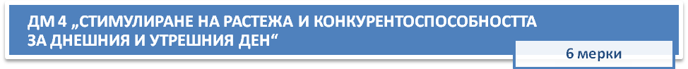
Наименование на мярката | Отчет на изпълнените дейности | Резултати
ДМ4 (1): Национална стратегия за насърчаване на МСП за периода 2014-2020 г. | - Одобрен от министъра на икономиката и енергетика е проект на Национална стратегия за насърчаване на МСП за периода 2014-2020 г. Стратегията е публикувана за обществено обсъждане.
ДМ4 (2): Нов Закон за таксите | - Извършен е преглед на съответствието на тарифите за такси, които се събират в системата на МИЕ с Методиката за определяне на разходоориентиран размер на таксите съгласно чл. 7а от ЗОАРАКСД.  - Приети са изменения на 5 тарифи. Изготвен е проект за изменение на Тарифата за таксите, които се събират по закона за туризма. Проектът е на етап междуведомствено съгласуване и публично обсъждане.  - Удължаване на срока на проекта по ОПАК до 8 март 2014 г., като целта е проекта да бъде надграден чрез създаването на нов Закон за таксите. | - С реализацията на проекта ще се осигурят необходимите условия за ускорено прилагане на нова политика за таксите – ще са налице проектите на всички нормативни актове за таксите, включително предложение за институционално осигуряване на тази политика.
ДМ4 (3): Втори План за действие (2012-2014 г.) за намаляване на административната тежест. | - В периода април-юни 2013 г. стартира подготовката на отчета на Плана за първите шест месеца на 2013 г.
ДМ4 (4): Институционализиране на оценка на въздействието на нормативни актове | - Изготвена е Концепция за прилагане на МСП-тест, публикувана за обществено осъждане със срок за подаване на становища и коментари 5 септември 2013 г.  - Създадена е работна група за подготовка на проекти на нормативни актове, за прилагане на МСП-тест.
ДМ4 (5): Подкрепа за интегрирани инвестиции в градовете | - 35 града от 1 и 2 ниво са внесли ИПГВР, 1 град е подал искане за удължаване на срока.  - За градовете от 3 и 4 ниво са сключени 5 договора като сключването на нови договори по схемата за момента е замразено. | Липсва информация за постигнатия напредък
ДМ4 (6): Изграждане, рехабилитация и реконструкция на регионалната пътна инфраструктура | - Приключили са 4 договора, сключени са 2 нови през март 2013. Общо в процес на изпълнение 33. | Липсва информация за постигнатия напредък

Докладът за състоянието на администрацията за 2012 г.,приет с Решение № 389 на МС от 4 юли 2013 г.

